Nom : Prénom :

I. Nombres rationnels
Exercice 1 (1,5 points) : Entourer les fractions égales à:
• • • • • • •

Exercice 2 (1,5 points) : Effectuer chaque opération
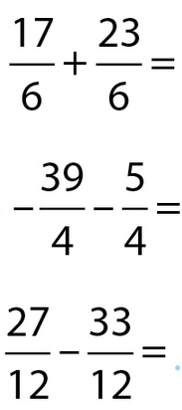

Exercice 3 (1 point) : Compléter
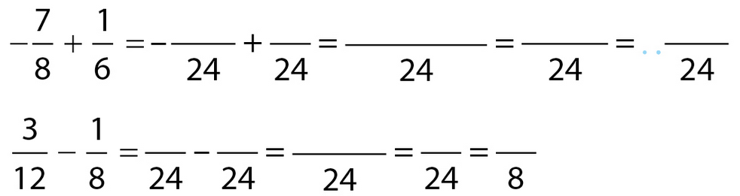
Exercice 4 (1,5 points) : Compléter par le nombre qui convient
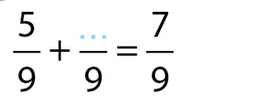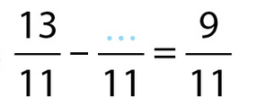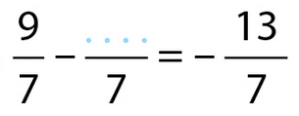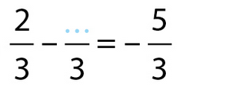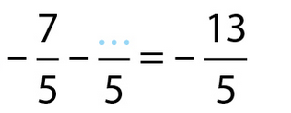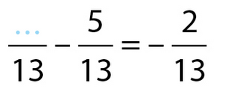

Exercice 5 (2 points) : Moyens de transport pour aller au collège
des collégiens viennent à Blanche de Castille en bus,en vélo,à pied et le reste en voiture.
a) Quelle est la fraction des collégiens de Blanche de Castille qui viennent au collège en voiture ?

b) Quelle en est la fraction qui font du sport pour venir ? (marche ou vélo)

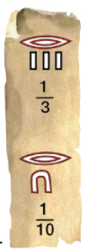
Exercice 6 (3 points) : Fractions égyptiennes
Dans l’Egypte ancienne, on n’utilisait que des fractions positives dont le numérateur était égal à 1. On appelle ces fractions des fractions égyptiennes.
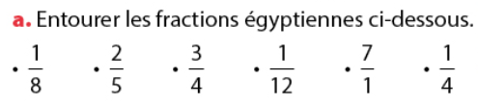

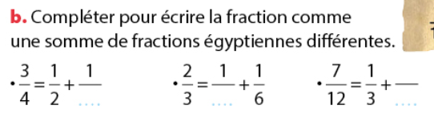
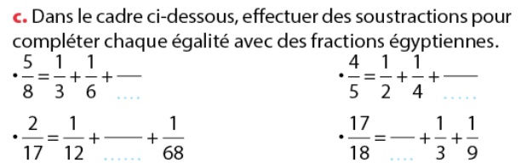

Exercice 7 (3 points) : Compléter ce « carré magique ».
Les sommes des nombres écrits sur chaque ligne, sur chaque colonne et sur chaque diagonale sont égales.

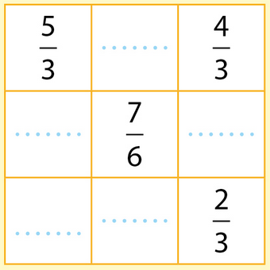

II. Translations

Exercice 8 (3 points) : Construire l’image de la maison par la translation qui transforme
a) A en Z b) M en G c) B en E
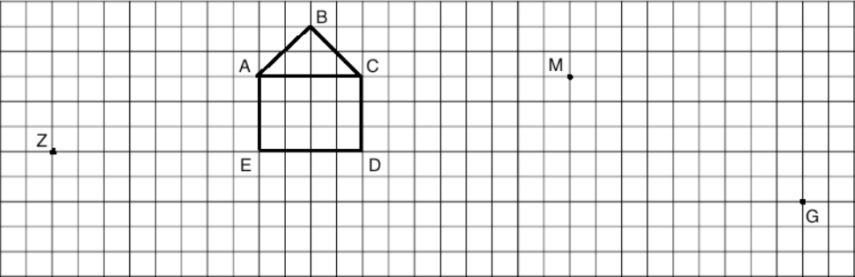

Exercice 9 (3,5 points)
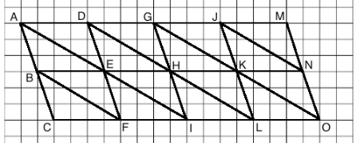
Compléter le tableau suivant en vous aidant de la figure ci-dessus
Translation | Point initial | Point obtenu | Figure initiale | Figure obtenue
qui transforme | G | en J | BEF
qui transforme | E | en I |  | KNO
qui transforme | M | en G | HKLI
qui transforme | N |  | EHI | BEF
qui transforme | B |  | EHIF | GJKH
qui transforme | O | en K |  | ABE
qui transforme |  | en G | DFIH | JLON

